КАБІНЕТ МІНІСТРІВ УКРАЇНИ

ПОСТАНОВА

від 1 серпня 1992 р. №442 Київ

Про Порядок проведення атестації робочих місць за умовами праці

Відповідно до Закону України "Про пенсійне забезпечення" Кабінет Міністрів України ПОСТАНОВЛЯЄ:
Затвердити Порядок проведення атестації робочих місць за умовами праці (додається)
Установити, що відповідно до статті 13 Закону України "Про пенсійне забез печення" пенсії за віком на пільгових умовах за списками №1 і 2 виробництв, робіт, професій, посад і показників, що дають право на пільгове пенсійне забезпе чення, затверджуваними Кабінетом Міністрів України, а також пенсії, що можуть встановлюватися підприємствами й організаціями за рахунок власних коштів працівникам інших виробництв, професій та посад залежно від умов праці, призна чаються за результатами атестації робочих місць.
Результати атестації використовуються підприємствами й організаціями також для здійснення заходів щодо поліпшення умов праці, встановлення пільг і компенсацій, передбачених чинним законодавством.
3. Керівникам підприємств та організацій незалежно від форм власності й гос подарювання провести атестацію робочих місць, визначити за її результатами пе релік робочих місць, виробництв, робіт, професій і посад з пільговим пенсійним забезпеченням та ознайомити з ним трудящих.
4. Міністерству праці разом з Міністерством охорони здоров'я розробити у місячний строк методичні рекомендації для проведення атестації робочих місць за умовами праці.
Надати Міністерству праці право давати роз'яснення щодо порядку атестації робочих місць, а Міністерству охорони здоров'я здійснювати методичне керівництво проведенням гігієнічної оцінки умов праці.

Прем'єр-міністр України В.ФОКІН
Міністр Кабінету Міністрів України В.ПЄХОТА

ЗАТВЕРДЖЕНО
Головний державний
санітарний лікар України
В. Ф.Марієвський
1 вересня 1992 р.
ЗАТВЕРДЖЕНО Міністр праці
України М. Г. Каскев и ч
1 вересня 1992 р.
(Постанова №41)

МЕТОДИЧНІ РЕКОМЕНДАЦІЇ
для проведення атестації робочих місць за умовами праці

Методичні рекомендації розроблені відповідно до постанови Кабінету Міністрів України від 1 серпня 1992 р. №442 і визначають організацію роботи по проведенню атестації робочих місць, оцінку умов праці та реалізацію прав трудящих на пільги і компенсації залежно від шкідливих та небезпечних виробничих факторів.
Результати атестації за умовами праці (надалі- атестація) є основою для вирі-шування питань надання пенсій за віком на пільгових умовах відповідно до Закону України "Про пенсійне забезпечення", інших пільг та компенсацій, а також розробки, реалізації організаційних, технічних, економічних та соціальних заходів колективного договору щодо покращання умов трудової діяльності.
Атестація проводиться на підприємствах, в організаціях, установах (надалі -підприємства) незалежно від форм власності й господарювання, де технологічний процес, використовуване обладнання, сировина та матеріали є потенційними джерелами шкідливих і небезпечних виробничих факторів, що можуть несприятливо впливати на стан здоров'я працюючих, а також на їхніх нащадків як тепер, так і в майбутньому.
Основні терміни і визначення, що вживаються в Методичних рекомендаціях, наведені в додатку 1.

1. Загальні положення
Основна мета атестації полягає у регулюванні відносин між власником або уповноваженим ним органом і- працівниками у галузі реалізації прав на здорові й безпечні умови праці, пільгове пенсійне забезпечення, пільги та компенсації за ро боту в несприятливих умовах.
Правовою основою для проведення атестації є чинні законодавчі й норма тивні акти з питань охорони і гігієни праці, Списки виробництв, робіт, професій і посад, що дають право на пільгове пенсійне забезпечення та інші пільги і компен сації залежно від умов праці.
Атестації підлягають робочі місця, на яких технологічний процес, облад нання, використовувані сировина і матеріали можуть бути потенційними джерела ми шкідливих і небезпечних факторів. Для виробництв, робіт, професій та посад, для яких Списками №1 і 2 передбачені показники умов праці, атестацію проводять тільки за цими показниками.
1.4. Атестація робочих місць передбачає:
виявлення на робочому місці шкідливих і небезпечних виробничих факторів та причин їх утворення;
дослідження санітарно-гігієнічних факторів виробничого середовища, важкості й напруженості трудового процесу на робочому місці;
комплексну оцінку факторів виробничого середовища і характеру праці на відповідність їх вимогам стандартів, санітарних норм і правил;
обгрунтування віднесення робочого місця до відповідної категорії зі шкідливими умовами праці;
підтвердження (встановлення) права працівників на пільгове пенсійне забезпечення, додаткову відпустку, скорочений робочий день, інші пільги і компенсації залежно від умов праці;
перевірку правильності застосування списків виробництв, робіт, професій, посад і показників, іцо дають право на пільгове пенсійне забезпечення;
розв'язання спорів, які можуть виникнути між юридичними особами і громадянами (працівниками) відносно умов праці, пільг і компенсацій;
розробку комплексу заходів щодо оптимізації рівня гігієни і безпеки, характеру праці і оздоровлення трудящих;
вивчення відповідності умов праці рівню розвитку техніки і технології, удосконалення порядку та умов установлення і призначення пільг і компенсацій.
1.5. Періодичність атестації установлюється самим підприємством у колективному договорі, але не рідше одного разу на 5 років.
Відповідальність за своєчасне та якісне проведення атестації покладається на керівника (власника) підприємства, організації.
1.6. Санітарно-гігієнічні дослідження факторів виробничого середовища і трудового процесу проводяться санітарними лабораторіями підприємств і організацій, науково-дослідних і спеціалізованих організацій, атестованих органами Держстан дарту і МОЗ за Списками, що узгоджуються з органами Державної експертизи умов праці, а також на договірній основі лабораторіями територіальних санітарно- епідеміологічних станцій.

2. Організація роботи по атестації
2.1. Для організації і проведення атестації керівник підприємства видає наказ, в якому:
зазначаються основа і завдання атестації;
затверджуються склад, голова і секретар постійно діючої атестаційної комісії, визначаються її повноваження, у разі необхідності визначається склад цехових (структурних) атестаційних комісій;
установлюються терміни і графіки проведення підготовчих робіт у структурних підрозділах підприємства;
визначається взаємодія із зацікавленими державними органами і громадськими організаціями (експертизою умов праці, санітарно-епідеміологічною службою);
визначаються проектні, науково-дослідні установи для науково-технічної . оцінки умов праці і участі в розробці заходів щодо усунення шкідливих виробничих факторів.
2.2. До складу атестаційної комісії рекомендується включати головних спеціалістів, працівників відділу кадрів, праці і заробітної плати, охорони праці, органів охорони здоров'я підприємства, представників громадських організацій та інших.
2.3. Атестаційна комісія:
здійснює організаційне, методичне керівництво і контроль за ходом проведення роботи на всіх етапах;
формує необхідну правову і нормативно-довідкову базу і організує її вивчення;
визначає і залучає в установленому порядку необхідні організації для виконання спеціальних робіт;
організує виготовлення планів розташування обладнання по кожному підрозділу з їх експлікацією, визначає межу робочих місць (робочих зон) та надає їм відповідний номер;
складає перелік робочих місць, що підлягають атестації;
порівнює застосовуваний технологічний процес, склад обладнання, використовувані сировину і матеріали із передбаченими в проектах;
визначає обсяг необхідних досліджень шкідливих і небезпечних факторів виробничого середовища та організує їх дослідження;
прогнозує та виявляє створення шкідливих і небезпечних факторів на робочих місцях;
установлює на основі Єдиного тарифно-кваліфікаційного довідника (ЄТКД) відповідність найменування професій і посад, зайнятих на цих робочих місцях, характеру фактично виконуваних робіт. У разі відхилення професія (посада) приводиться у відповідність до ЄТКД по фактично виконуваній роботі;
складає "Карту умов праці" (далі - Карта) на кожне враховане робоче місце або групу аналогічних місць (додаток 2);
проводить атестацію і складає перелік робочих місць, виробництв, професій та посад з несприятливими умовами праці;
уточнює діючі і вносить пропозиції на встановлення пільг і компенсацій залежно від умов праці, визначає витрати на ці цілі;
організує розробку заходів щодо покращення умов праці і оздоровлення працівників;
виконує свої функції до призначення нового складу комісії при позачерговій атестації.

3. Вивчення факторів виробничого середовища і трудового процесу
3.1. У ході вивчення необхідно визначити:
характерні для конкретного робочого місця виробничі фактори, які підлягають лабораторним дослідженням (гр.2 Карти);
нормативне значення (ГДК, ГДР) параметрів, факторів виробничого середовища, і трудового процесу, використовуючи систему стандартів безпеки праці, санітарні норми і правила, інші регламенти (гр.4 Карти);
фактичне значення факторів виробничого середовища і трудового процесу шляхом лабораторних досліджень або розрахунків (гр.5 Карти).
Лабораторні і інструментальні дослідження проводяться відповідно до по ложень ГОСТ 1.25-76 "ГСС Метрологическое обеспечение. Основные положення", ГОСТ 12.0.005-84 "ССБТ Метрологическое обеспечение в области безопасности труда. Основные положення", стандартів Державної системи забезпечення єдності вимірів (ГСИ), системи стандартів безпеки праці (ССБТ), методичних вказівок, затверджених Міністерством охорони здоров'я.
Прилади і обладнання для вимірів повинні відповідати метрологічним вимогам і повірці в установлені строки.
Лабораторно-інструментальні дослідження фізичних, хімічних, біологіч них, визначення психофізіологічних факторів проводяться в процесі роботи у характерних (типових) виробничих умовах, справних і ефективно діючих засобах колективного і індивідуального захисту.

Результати замірів (визначень) показників шкідливих і небезпечних виробничих факторів оформлюються протоколами за формами, передбаченими у ГОСТ або затвердженими Міністерством охорони здоров'я України, і заносяться в Карту (гр.5).
Визначається тривалість (процент від тривалості зміни) дії виробничого фактора (гр.9 Карти).

4. Гігієнічна оцінка умов праці
4.1. Оцінка результатів лабораторних досліджень, інструментальних вимірів проводиться шляхом порівняння фактично визначеного значення з нормативними (регламентованими).
При цьому шум і вібрація оцінюються за еквівалентним рівнем.
Ступінь шкідливості і небезпечності кожного фактора виробничого середовища і трудового процесу (гр.6, 7, 8 Карти) тільки III класу визначається за критеріями, встановленими гігієнічною класифікацією праці №4137-86 (додаток 3).
При наявності в повітрі робочої зони двох і більше шкідливих речовин різнонаправленої дії кожну з них потрібно враховувати самостійним фактором, який підлягає кількісній оцінці.
При наявності в повітрі робочої зони двох і більше шкідливих речовин однонаправленої дії відношення фактичних концентрацій кожної з них до встановлених для них ГДК підсумовуються. Якщо сума відношень перевищує одиницю, то ступінь шкідливості даної групи речовин визначається виходячи з величини цього перевищення з урахуванням класу небезпечності найбільш токсичної речовини групи, а вся група оцінюється як одна речовина.
Концентрація шкідливих речовин однонаправленої дії визначається за ГОСТ 12.1.005-88.
4.4. Оцінка умов праці при наявності двох і більше шкідливих і небезпечних виробничих факторів здійснюється за найбільш високим класом і ступенем.

5. Оцінка технічного та організаційного рівня робочого місця
5.1. Оцінка технічного рівня робочого місця провадиться шляхом аналізу:
відповідності технологічного процесу, будівель і споруд - проектам, обладнання - нормативно-технічній документації, а також характеру та обсягу виконаних робіт, оптимальності технологічних режимів;
технологічної оснащеності робочого місця (наявність технологічної оснастки та інструменту, контрольно-вимірювальних приладів та їх технічного стану, забезпеченості робочого місця підйомно-транспортними засобами);
відповідність технологічного процесу, обладнання, оснастки, інструменту і засобів контролю вимогам стандартів безпеки та нормам охорони праці;
впливу технологічного процесу, що відбувається на інших робочих місцях.
5.2. При оцінці організаційного рівня робочого місця аналізується:
раціональність планування (відповідність площі, яка зайнята робочим місцем,
нормам технологічного проектування та раціонального розміщення обладнання і оснастки), а також відповідність його стандартам безпеки, санітарним нормам та правилам;
забезпеченість працюючих спецодягом і спецвзуттям, засобами індивідуального і колективного захисту та їх відповідність стандартам безпеки праці і встановленим нормам;
організація роботи захисних споруд, пристроїв, контрольних приладів.

6. Атестація робочих місць
Робоче місце з умов праці оцінюється з урахуванням впливу всіх факторів виробничого середовища і трудового процесу на працюючих, передбачених гігієнічною класифікацією праці (розділ І Карти), сукупних факторів технічного і організаційного рівня умов праці (розділ II Карти), ступеня ризику пошкодження здоров'я.
На основі комплексної оцінки робочі місця відносяться до одного із видів умов праці:
з особливо шкідливими та особливо важкими умовами праці;
зі шкідливими і важкими умовами праці;
зі шкідливими умовами праці та заносяться до розділу III Карти.
Право на пенсію на пільгових умовах визначається за показниками, які наведені в додатку 5, інші пільги і компенсації - залежно від умов праці за діючими нині законодавчими актами.
За оцінку умов праці керівників та спеціалістів приймається оцінка умов праці керівних працівників, якщо вони зайняті виконанням робіт в умовах, передбачених Списками №1 і 2 для їх підлеглих, протягом повного робочого дня.
Під повним робочим днем слід розуміти виконання робіт, передбачених Списками, не менше 80 процентів робочого часу, що має підтверджуватись відповідними документами.
6.5. За результатами атестації визначаються невідкладні заходи щодо покращення умов і безпеки праці, які не потребують для їх розробки і впровадження залучення сторонніх організацій і фахівців (розділ IV Карти).

6.6. З результатами атестації ознайомлюють працівників, які зайняті на робочому місці, що атестується. Карту підписують голова і члени комісії.
За результатами атестації складаються переліки:
робочих місць, виробництв, робіт, професій і посад, працівникам яких підтверджено право на пільги і компенсації, передбачені законодавством;
робочих місць, виробництв, робіт, професій і посад, працівникам яких пропонується встановити пільги і компенсації за рахунок коштів підприємства згідно зі ст.26 Закону України "Про підприємства" і ст.13 Закону України "Про пенсійне забезпечення";
робочих місць з несприятливими умовами праці, на яких необхідно здійснити першочергові заходи щодо їх покращання.
6.8. Перелік робочих місць, виробництв, робіт, професій і посад, працівникам яких підтверджене право на пільги і компенсації, в т.ч. на пільгове пенсійне забезпечення, передбачене законодавством, підписується головою комісії, погоджується з профспілковим комітетом і затверджується наказом по підприємству, організації та зберігається протягом 50 років. Витяги з наказу додаються до трудової книжки працівників, професії і посади яких внесені до переліку.
6.9. Матеріали атестації робочих місць є документами суворої звітності і зберігаються на підприємстві в строки, обумовлені пунктом 6.8.

Додаток 1

Основні терміни і визначення

Атестація робочих- місць за умовами праці | комплексна оцінка всіх факторів виробничого середовища і трудового процесу, супутніх соціально-економічних факторів, які впливають на здоров'я і працездатність працівників у процесі трудової діяльності.
Безпека пращ - | стан умов праці, при якому виключене діяння на працюючих небезпечних і шкідливих виробничих факторів. ГОСТ 12.0.002-80.
Важкість праці - | характеристика трудового процесу, що відображує переважне навантаження на опорно-рухомий апарат і функціональні системи (серцево-судинну, систему дихання та інші), які забезпечують його діяльність. Гігієнічна класифікація праці №4137-86.
Гранично допустимий при рівень виробничого фактора (ГДР) | - рівень виробничого фактора, діяння якого роботі встановленої тривалості за час усього трудового стажу не призводить до травми, захворювання або відхилення в стані здоров'я в процесі роботи або у віддалені періоди життя теперішнього і наступних поколінь. ГОСТ 12.1.002-88.
Гранично допустима концентрація (ГДК) | – концентрації, які при щоденній (крім вихідних днів) роботі протягом 8 годин або іншої тривалості, але не більше 41 години за тиждень, за час усього робочого стажу не можуть викликати захворювань або відхилень у стані здоров'я, які виявляються сучасними методами досліджень у процесі роботи або у віддалені строки життя теперішнього і наступних поколінь. ГОСТ 12.1.005-88.
Допустимий рівень виробничого фактора - | рівень виробничого фактора, діяння якого при роботі встановленої тривалості за час усього трудового стажу не призводить до травми або захворювання, але може викликати приходящі і швидко нормалізуючі суб'єктивні дискомфортні відчуття, зміну функціонального стану організму, що не виходять за межі фізіологічної пристосувальної можливості. ГОСТ 12.4.113-82.
Допустимі умови і характер праці – | умови і характер праці, при яких рівень небезпечних і шкідливих виробничих факторів не перевищує встановлених гігієнічних нормативів на робочих місцях, а можливі функціональні зміни, що викликані трудовим процесом, відновлюються за час регламентованого відпочинку протягом робочого дня або домашнього відпочинку до початку наступної зміни і не чинять несприятливого впливу в близькому і віддаленому періоді на стан здоров'я працюючих і їх потомство. Гігієнічна класифікація праці №4137-86.
Карта умов праці - | документ, в якому вміщуються кількісні і якісні характеристики факторів виробничого середовища і трудового процесу, гігієнічна оцінка умов праці, рекомендації по їх покращанню, запропоновані пільги і компенсації.
Мікроклімат виробничих приміщені - | метеорологічні умови внутрішнього середовища цих приміщень, які визначаються діючими на організм людини поєднаннями температури, вологості, швидкості руху повітря і теплового випромінювання. ГОСТ 12.1.005-88.
Напруженість праці - | характеристика трудового процесу, яка відображає переважне навантаження на центральну нервову систему. Гігієнічна класифікація праці №4137-86.
Непостійне робоче місце - | місце, на якому працюючий перебуває меншу частину (менше 50% або менше 2 годин безперервно) свого робочого часу. ГОСТ 12.1.005-88.
Небезпечний виробничий фактор | виробничий фактор, діяння якого на працюючого при певних умовах призводить до травми або раптового різкого погіршення здоров'я. ГОСТ 12.0.002-80.
Оптимальні умови і характер праці | умови і характер праці, при яких виключений несприятливий вплив на здоров'я працюючих небезпечних і шкідливих виробничих факторів, утворюються передумови для збереження високого рівня працездатності (відсутність або відповідність рівням, які прийняті як безпечні для населення). Гігієнічна класифікація праці №4137-86.
Охорона праці | діюча на підставі відповідних законодавчих та інших нормативних актів система соціально- економічних, організаційно-технічних, санітарно- гігієнічних і лікувально-профілактичних заходів та засобів, що забезпечують безпеку збереження здоров'я і працездатності людини в процесі праці.
Постійне робоче місце | місце, на якому працюючий перебуває більшу частину свого робочого часу (понад 50% або понад 2 години безперервно). Якщо при цьому робота здійснюється в різних пунктах робочої зони, постійним робочим місцем вважається вся робоча зона. ГОСТ 12.1.005-88.
Працездатність | Спроможність людини до активної діяльності, що характеризується можливістю виконання роботи і функціональним станом організму в процесі роботи ("фізіологічною ціною" роботи).- ГОСТ 12.4.06.
Робоче місце | місце постійного або тимчасового перебування працюючого в процесі трудової діяльності. ГОСТ 12.1.005-88.
Робоча зона | простір, обмежений по висоті 2 м над рівнем підлоги або площадки, на якому розташоване місце постійного або непостійного (тимчасового) перебування працюючих. ГОСТ 12.1.005-88.
Засіб індивідуального  захисту | засіб, призначений для захисту одного працюючого. ГОСТ 12.0.002-80.
Засіб колективного  захисту | засіб, призначений для одночасного захисту двох і більше працюючих. ГОСТ 12.0.002-80.
Умови праці | сукупність факторів виробничого середовища, що впливають на здоров'я і працездатність людини в процесі праці. ГОСТ 605.74.
Шкідлива речовина | речовина, яка при контакті з організмом людини в разі порушення вимог безпеки може викликати виробничі травми, професійні захворювання або відхилення в стані здоров'я, які виявляються сучасними методами як в процесі роботи, так і у віддалені строки життя теперішнього і наступних поколінь. ГОСТ 12.1.007-76.
Шкідливий виробничий фактор | - виробничий фактор, вплив якого на працюючого за певних умов призводить до захворювання або зниження працездатності. Примітка. Залежно від рівня і тривалості дії шкідливий виробничий фактор може стати небезпечним. ГОСТ 12.0.002-80.
Шкідливі і небезпечні умови і характер праці | - умови і характер праці, при яких внаслідок порушення санітарних норм і правил можливий вплив небезпечних і шкідливих факторів виробничого середовища в значеннях, що перевищують гігієнічні нормативи, і психофізіологічних факторів трудової діяльності, що викликають функціональні зміни в організмі, які можуть призвести до стійкого зниження працездатності або порушення здоров'я працюючих. Гігієнічна класифікація праці № 4137-86.
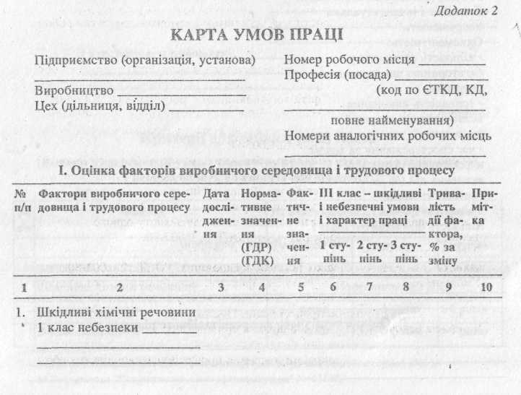

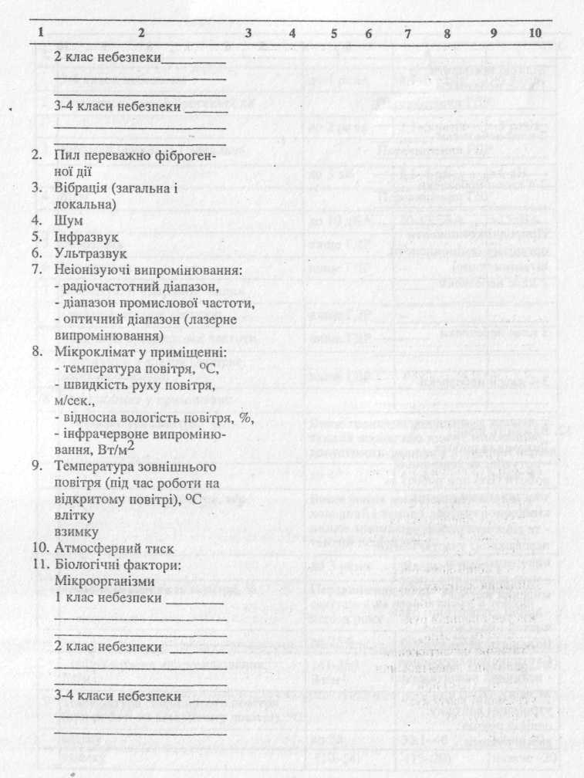

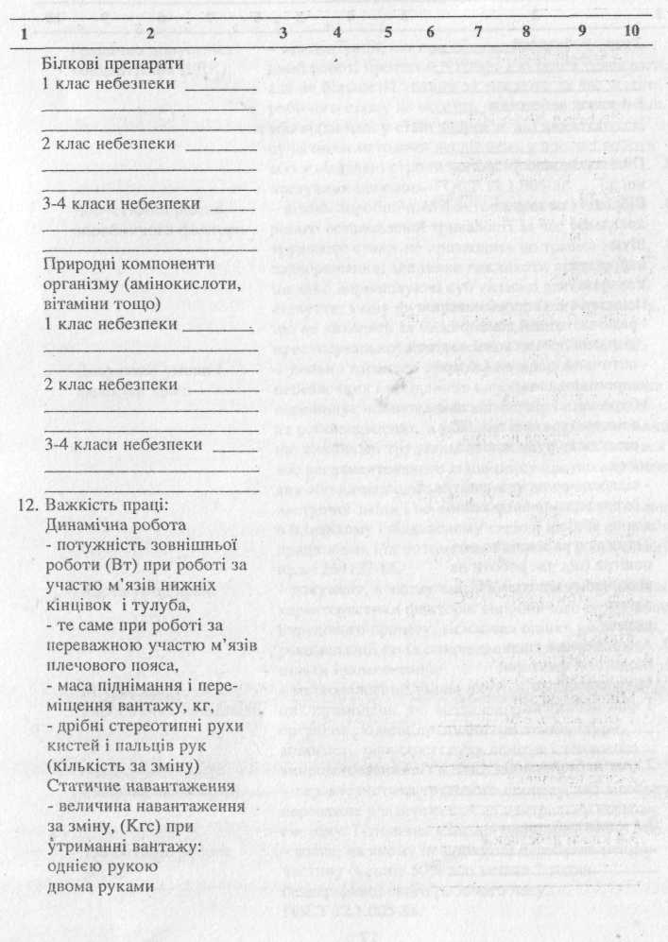

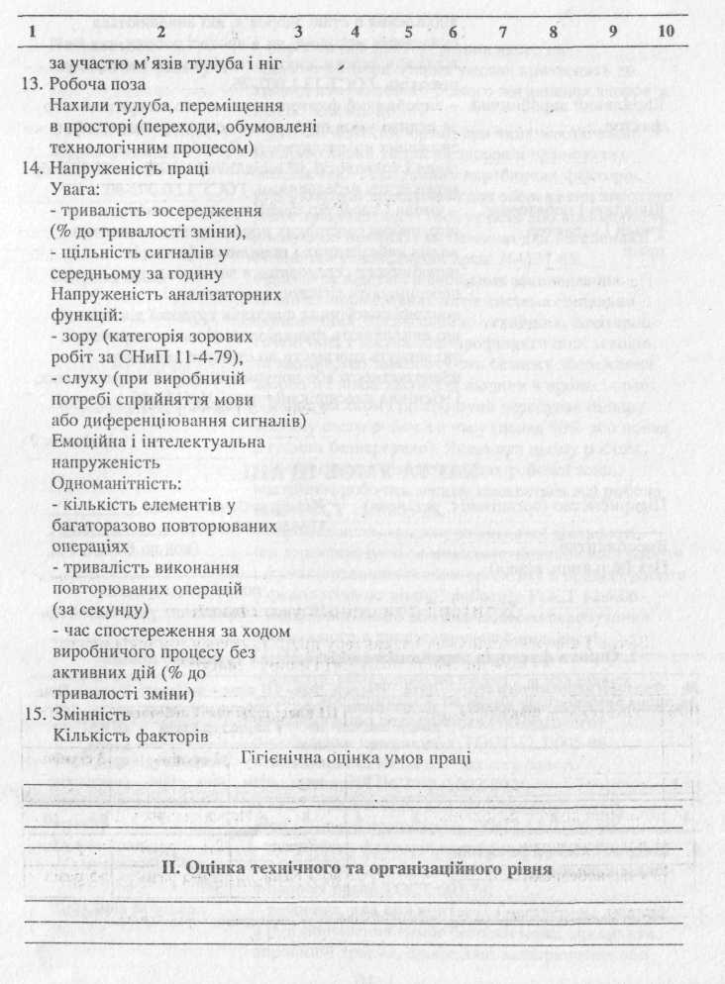

III. Атестація робочого місця
IV. Рекомендації щодо покращення умов праці, їх економічне обгрунтування
V. Пільги і компенсації
Діючі
Запропоновані
Витрати (крб.)*

Голова атестаційної комісії Члени атестаційної комісії

З атестацією ознайомлені:.

Пенсійне забезпечення Доплати
Додаткові відпустки Інші

З атестацією ознайомлені:.

Додаток З

Критерії для оцінки умов праці
(Витяг з класифікації умов і характеру праці за ступенями шкідливості і небезпечності, важкості і напруженості**)

№ п/п | Фактор | III клас; шкідливі і небезпечні умови і характер праці
 |  | 1 ступінь | 2 ступінь | 3 ступінь
1 | 2 | 3 | 4 | 5
1 | Шкідливі хімічні речовини: | Перевищення ГДК
 | 1 клас небезпеки | до 2 разів | 2,1-4 разів | >4 разів
 | 2 клас небезпеки | до 3 разів | 3,1-5 разів | >5 разів
* Слід пам'ятати, що Методичні рекомендації вийшли до запровадження гривні (Ред.). ** Використана "Гигиеническия.классифнкация труда" №4137-86.

1 | 2 | 3 | 4 | 5
 | 3-4 класи небезпеки | до 4 разів | 4,1-6 разів | >6 разів
2 | Пил переважно фіброгенної дії | Перевищення ГДК
 |  | до 2 разів | 2,1-5 разів | >5 разів
3 | Вібрація (загальна і локальна | Перевищення ГДР
 |  | до 3 дБ | 3,1-6 дБ | >6дБ
4 | Шум | Перевищення ГДР
 |  | до ІОдБА | 10-15 дБА | >15дБА
5 | Інфразвук | вище ГДР | - | -
6 | Ультразвук | вище ГДР | - | -
7 | Неіонізуючі випромінювання
 | - радіочастотний діапазон | вище ГДР | - | -
 | - діапазон промислової частоти | вище ГДР | - | -
 | - оптичний діапазон (лазерне випромінювання) | вище ГДР | _ | -
8 | Мікроклімат у приміщенні:
 | - температура повітря, °С | Вище гранично допустимих значень у теплий період або нижче мінімально допустимих значень у холодний період
 |  | до 4° | 4,1-8° | вище 8°
 | - швидкість руху повітря, м/с | Вище рівнів допустимих величин в холодний і теплий періоди року або нижче мінімально допустимих в теплий період року
 |  | до 3 разів | більше 3 разів | -
— | - відносна вологість повітря, % | Перевищення рівнів допустимих санітарними нормативами в теплий період року
— |  | до 25% | більше 25% | -■
 | - інфрачервоне випромінювання, Вт/м² | 141-350  Вт/м² | 351-2800 Вт/м² | вище 2800 Вт/м²
9 | Температура зовнішнього повітря (при роботі на відкритому повітрі), °С
 | влітку | ДО-32 | 32,1-40 | вище 40
 | взимку | -(10-14) | -(15-20) | нижче -20

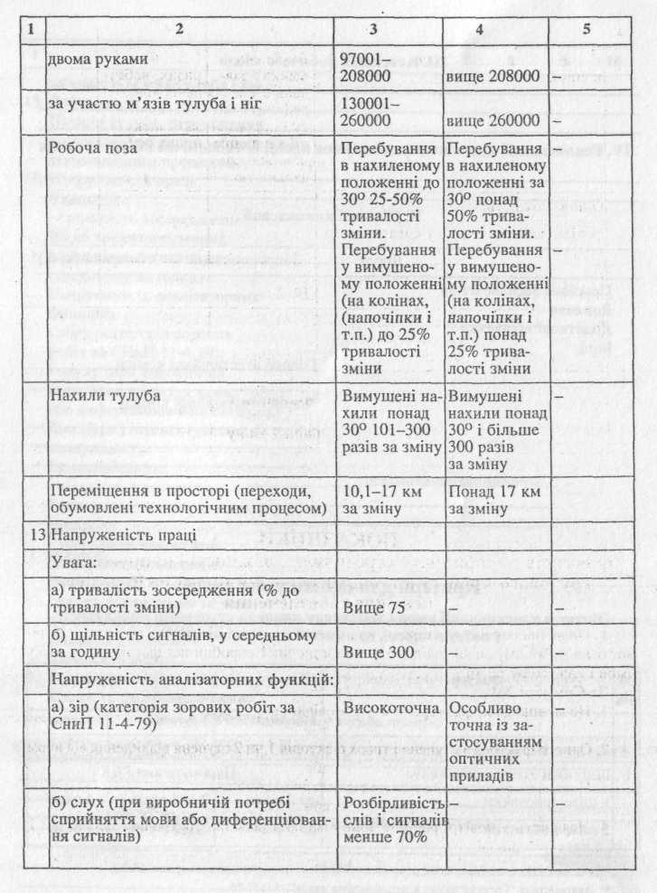

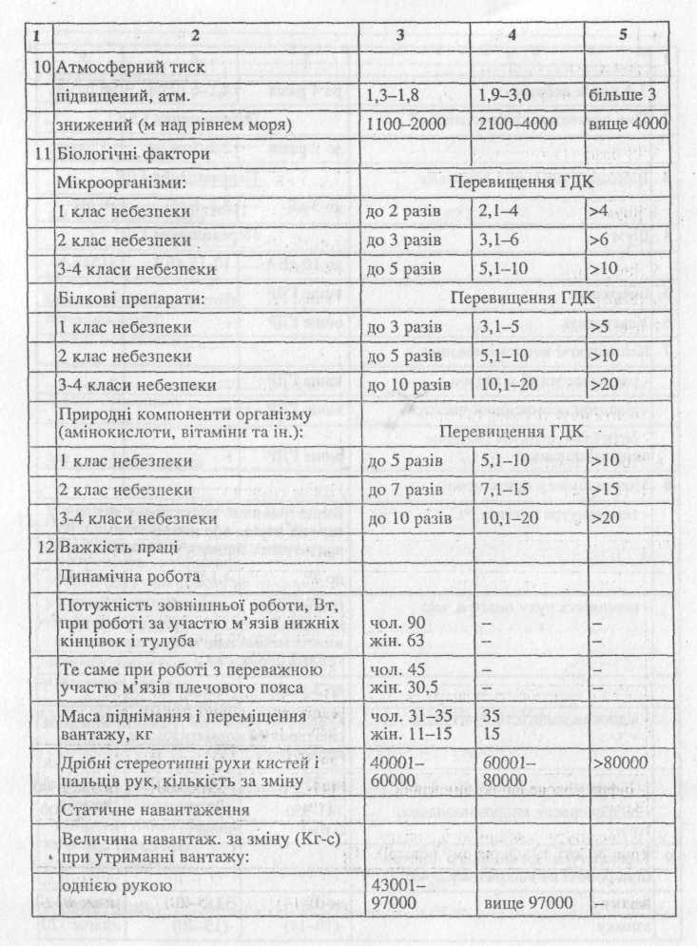

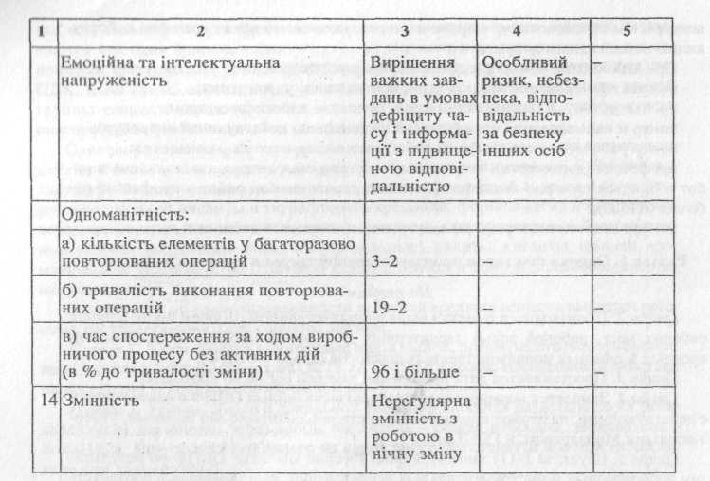

Додаток 4

ПОКАЗНИКИ
факторів виробничого середовища, важкості і напруженості
трудового процесу для підтвердження права на пільгове
пенсійне забезпечення
1. Право на пенсію по старості на пільгових умовах підтверджується при наявності на робочому місці шкідливих і небезпечних виробничих факторів III класу умов і характеру праці:
За Списком №1

1. Не менше двох факторів З ступеня відхилення від норм
або

2. Одного фактора 3 ступеня і трьох факторів 1 чи 2 ступеня відхилення від норм
або

3. Чотирьох факторів 2 ступеня відхилення від норм
або

4. Наявність у повітрі робочої зони хімічних речовин гостронаправленої дії 1 чи 2 класу небезпеки.

За Списком №2

1. Одного фактора 3 ступеня відхилення від норм
або

2. Трьох факторів 1 чи 2 ступеня відхилення від норм
або

3. Чотирьох факторів 1 ступеня відхилення від норм.
2. Орієнтовні показники можуть бути використані при встановленні дострокових пенсій за рахунок коштів підприємств.
Примітка.
Ці показники розроблені на підставі даних "Гігієнічної класифікації праці", апробованих на підприємствах різних галузей народного господарства.

РОЗ'ЯСНЕННЯ
щодо виконання пункту 10 абз. 2 Порядку проведення атестації робочих місць за умовами праці
Пропозиції підприємств, об'єднань щодо змін та доповнень до Списків №1 і 2, за якими працівникам призначаються пенсії за віком на пільгових умовах, подаються міністерствам та іншим центральним органам державної виконавчої влади на підставі результатів атестації робочих місць за умовами праці, погоджених з місцевими органами державної експертизи умов праці. Узагальнені цими органами пропозиції підвідомчих підприємств розглядає Державна експертиза умов праці України.
Підприємства, незалежно від форм власності та господарювання, які не мають структурної підпорядкованості по вертикалі, подають пропозиції з цих питань безпосередньо Міністерству праці після розгляду місцевими експертизами умов праці результатів атестації робочих місць за умовами праці.
До пропозицій, що вносяться на розгляд Державної експертизи умов праці, додаються:
1. Санітарно-гігієнічна характеристика умов праці тієї категорії працівників, щодо яких ставиться питання, з урахуванням атестації робочих місць, вона повинна мати такі дані:
- відповідність умов праці вимогам санітарно-гігієнічних норм і правил;
- лабораторні дослідження характерних для робочих місць даної категорії працівників шкідливих виробничих факторів;
дані по професійній захворюваності працівників на підприємстві і в галузі;
рівень захворюваності із тимчасовою втратою працездатності у порівнянні із середнім рівнем по підприємству;
відповідність виконуваних функцій технологічному регламенту (техкарті);
санітарно-гігієнічні дослідження науково-дослідного інституту по конкретно му виробництву чи аналогу;
висновки про ступінь відхилення умов праці від допустимих.
Опис технологічного процесу.
Обгрунтування галузевого НДІ про неможливість запровадження у виробництві організаційних та інженерних рішень щодо усунення шкідливих виробничих факторів або зниження їх значень до допустимих рівнів.
Дані про кількість працівників та додаткові витрати на пільгове пенсійне забезпечення.
Державна експертиза умов праці готує відповідні матеріали для розгляду Міністерством праці та Міністерством соцзабезпечення для подання пропозиції Кабінетові Міністрів України.

ИНСТРУКЦИЯ
по заполнению Карты условий труда при проведении аттестации рабочих мест*

Общие данные
Настоящая инструкция предназначена для комиссии предприятия, проводящей аттестацию рабочих мест по условиям труда (далее - аттестация) в соответствии с методическими рекомендациями, утвержденными Министерством труда Украины (постановление от 1 сентября 1992 г. №41) и Главным государственным санитарным врачом Украины от 01.09.92.
Карта условий труда (далее - Карта) заполняется на каждое рабочее место.
На группу аналогичных рабочих мест допускается заполнение одной Карты, если условия и характер труда на этих рабочих местах аналогичны по всем показателям условий труда, на которых уже проведена аттестация. В случае, когда на одном и том же рабочем месте или в одной і: той же рабочей зоне выполняются работы лицами различных профессий, то на каждую из профессий заполняется отдельная Карта.
Не заполняются Карты условий труда по рабочим местам, связанным с выполнением работ с радиоактивными веществами, источниками ионизирующих излучений, бериллием и редкоземельными элементами, в атомной энергетике и промышленности, в горноспасательных частях (станциях), по добыче и обработке рыбы, агрохимическом обслуживании сельского хозяйства, сборе, переработке и утилизации трупов животных в учреждениях специального обеспечения, на взрывников всех отраслей народного хозяйства, а включаются в Перечень рабочих мест, производств, работ, профессий и должностей с льготным обеспечением, согласно Списков №1 и 2.
Рабочие места, на которых работают работники, пользующиеся правом пенсионного обеспечения в соответствии со статьями 14, 54 и 55 Закона Украины «О
Друкується мовою оригіналу з дотриманням його стилістики {Ред.).
пенсионном обеспечении», - право на льготную пенсию имеет согласно действующим нормативным документам.
При заполнении общих сведений Карты указывается: полное наименование предприятия, организации, учреждения;
производство - в соответствии с действующим классификатором;
номер и наименование цеха (участка, отдела) - по действующей структуре;
номер рабочего места (рабочей зоны) - по планировке их размещения;
профессия (должность), код - в соответствии с характером выполняемых работ и Единым тарифно-квалификационным справочником работ и профессий рабочих (ЕТКС);
номера аналогичных рабочих мест - по нарастающей величине.
Раздел 1. Оценка факторов производственной среды и трудового процесса

По графам
Графа 2. Производится отметка выявленных на данном рабочем месте (группе рабочих мест, рабочей зоны) характерных для данной профессии (должности) вредных и опасных производственных факторов (далее - ОВПФ).
Графа 3. Проставляется дата проведения замеров согласно протоколу.
Графа 4. Заносятся нормируемые значения выявленных ОВПФ в соответствии с действующими, на период проведения аттестации, санитарными нормами, утвержденными Минздравом, и ГОСТами.
Графа 5. (Пункты 1-11) заносятся фактические значения ОВПФ по результатам лабораторных и инструментальных исследований, выполненных в соответствии с действующими методиками, утвержденными Минздравом и оформленных протоколами. Перечень протоколов прилагается (приложение 1).
По пунктам 12-І5 заносятся результаты проведенных исследований, данные из технологических, технических документов, хронометражных наблюдений, документов по охране труда и др., подтверждающих наличие ОВПФ и их величины.
Графы б, 7, 8. Проставляются величины отклонения от нормируемых значений, согласно приложению 3 Методических рекомендаций.
Графа 9. Определяются данные на основании анализа технологического процесса, хронометражных наблюдений, других учетных документов предприятия. Если продолжительность действия фактора учтена в методиках, как вибрация, шум, то в графе 9 проставляется прочерк.
При наличии вредных веществ однонаправленного действия, воздействующих одновременно либо последовательно, длительность воздействия этих веществ суммируется, но принимается не более 100%.
При наличии в воздухе веществ разнонаправленного действия для каждого из них указывается фактический процент длительности рабочей смены (пункт 1).

По пунктам
Пункт 1. Записываются выявленные вредные вещества по классам опасности. Вредные вещества разнонаправленного действия оцениваются и учитываются как отдельные факторы. Вредные вещества однонаправленного действия учитываются как один фактор, и фактическое их значение определяется как сумма отношений фактических концентраций каждого из них к установленным для них ПДК. Если сумма отношений превышает единицу, то степень вредности данной группы веществ определяется по величине этого превышения с учетом класса опасности наиболее токсичного вещества этой группы.
Однонаправленное действие вредных веществ на организм - это воздействие двух или нескольких веществ, как правило, близких по химическому строению и характеру биологического действия на организм (фтористый водород и соли фтористоводородной кислоты и тетрафтората кремация, формальдегид и хлористоводородная кислота, сернистый и серный ангидрид, хлорированные и бронированные углеводороды (предельные и непредельные), спирты, кислоты, щелочи, ароматические углеводороды (толуол и ксилол, бензол и толуол), аминосоединения, нитросоедиения и др.).
Заключение об однонаправленности действия вредных веществ выдается органами государственного санитарного надзора.
Пункт 2. Указываются конкретные виды иылей, преимущественно фиброген-ного действия (обозначенных в ГОСТе 12.1.005-88 в графе «Особенности действия на организм» условным обозначением «Ф»).
Пункт 3. Уровни общей и локальной вибрации вносятся раздельно по их эквивалентным значениям, через дробь: числитель - общая вибрация, знаменатель -локальная. При отсутствии одного из видов вибрации ставится прочерк (в числителе или знаменателе).
Пункт 4. Вносится эквивалентный уровень звука.
Пункты 5, 6. Вносится общий уровень звука.
Пункт 7. Вносятся факторы значения уровней электромагнитной энергии, а для лазерного - напряженность оптического излучения.
Пункт S. Микроклимат в производственных помещениях учитывается как один фактор и определяется по наиболее выраженному показателю. Если различные параметры микроклимата (температура, скорость движения воздуха, относительная влажность, инфракрасное излучение) по своим величинам относятся, на конкретном рабочем месте, к различным степеням вредности (1, 2, 3), то микроклимат оценивается по наиболее высокой степени.
Пункт 9. При размещении рабочих мест на открытом воздухе пп.8 и 9 оцениваются как один фактор. При ветре нижние границы температур воздуха должны быть смещены в сторону более высоких температур из расчета 2°С на 1 м/с увеличения скорости движения воздуха.
Пункт 10. Учитывается только по тем рабочим местам, где повышение или снижение его обусловлено производством или профессией (водолаз, горноспасатель и т. д.).
Пункт 11. Заносятся разновидности микроорганизмов, белковых препаратов, природных компонентов организма. При наличии в воздухе рабочей зоны одновременно двух и более биологических факторов условия труда следует оценивать по наиболее высокому классу и степени.
Пункт 12. Дается интегральная оценка всех показателей тяжести труда по наиболее высокому классу и степени.
Например, на работающего воздействуют различные факторы тяжести, мощность внешней работы (для мужчин) более 90 Вт — III класс І степень, масса перемещаемого груза более 35 кг - III класс 2 степень, мелкие стереотипные движения по 20 тыс. - I класс, статическая нагрузка двумя руками 50 тыс. - II класс, то интегральный показатель тяжести - III класс 2 степень, т.е. по наиболее высокому классу и степени из числа фактически определенных показателей.
Мощность внешней работы (Вт) определяется по формуле:
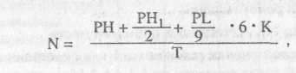
где Н - высота поднятия груза;
H1 - высота опускания груза;
Р - масса груза;
L - расстояние;
Т - время;

К =10.
Пункт 13. Оценивается аналогично пункту 12. Оценка ведется через дробь:
числитель - наклоны туловища, знаменатель - перемещение в пространстве.
Пункт 14. Оценивается аналогично пункту 12. Под высокоточными зрительными работами подразумевается работа 1-3 разряда но СНиП П-4-79.
Разборчивость слов определяется подачей речевых сигналов (как минимум 10 слов) на расстоянии одного метра, голосом без напряжения, которые должны быть воспроизведены обследуемым рабочим.
Пункт 15. Заполняется на основании учетных данных предприятия.
В итоговой строке «КОЛИЧЕСТВО ФАКТОРОВ» по графам 6, 7, 8 записывается суммарное количество факторов по каждой степени отклонения. Гигиеническая оценка условий труда
Заполняется аттестационной комиссией. Гигиеническая оценка условий труда дается по наиболее высокому классу и степени из числа фактически измеренных уровней этих факторов.
К примеру, на работакнцего одновременно воздействуют несколько факторов (микроклимат, тяжесть, вредные вещества и др.) и параметры микроклимата относятся к III классу І степени, по вредным веществам - ко II классу, по тяжести -к III классу 2 степени, по напряженности - к III классу І степени, то интегральную оценку необходимо записать: условия труда относятся к III классу 2 степени.
Если на рабочем месте отсутствуют вредные производственные факторы и факторы трудового процесса или они не превышают допустимых и не отнесены к І степени III класса вредности и опасности, то условия труда следует признать соответствующими гигиеническим требованиям.
Наличие хотя бы одного фактора производственной среды и трудового процесса І степени III класса вредности указывает на несоответствие рабочего места требованиям Гигиенической классификации.
Выборочный контроль, анализ проведения исследований и гигиенической оценки условий труда (раздел I Карты) проводят органы и учреждения санэпидслужбы Министерства здравоохранения Украины.

Раздел II. Оценка технического и организационного уровня
Заполняется комиссией по результатам анализа, выполненного в соответствии с разделом 5 Методических рекомендаций.

Раздел III. Аттестация рабочего места
На основании комплексной оценки рабочее место должно быть отнесено к одному из трех видов условий труда согласно пп.6.1 и 6.2 Методических рекомендаций.
Для этого берутся по всем учтенным итоговой строкой «КОЛИЧЕСТВО ФАКТОРОВ» степени отклонения параметров факторов производственной среды и трудового процесса (раздел I Карты) и сопоставляются с показателями, приведенными в приложении 4 Методических рекомендаций. Для аттестации рабочего места с особо вредными и особо тяжелыми условиями труда, а также вредными и тяжелыми условиями труда в расчет принимаются факторы, воздейсхвующие на работника в процессе груда не менее 80% рабочего времени. При этом выполнение подготовительных, вспомогательных, текущих ремонтных работ, а также работ вне своего рабочего места в целях обеспечения своих трудовых функций не лишает работника права на льготное пенсионное обеспечение.
С вредными условиями труда оцениваются рабочие места при наличии ОВПФ, продолжительность действия которых составляет менее 80% рабочего времени, в этом случае льготное пенсионное обеспечение может производиться за счет средств предприятия.
Раздел V. Льготы и компенсации
Заполняется аттестационной комиссией.
Предложения на подтверждение права на пенсию на льготных условиях определяются только по показателям, приведенным в приложении №4 Методических рекомендаций, остальные льготы и компенсации - в соответствии с ныне действующими законодательными актами.
Приложение 4. «Показатели факторов производственной среды, тяжести и напряженности трудового процесса для подтверждения права на льготное пенсионное обеспечение». Пункт 4. Наличие в воздухе рабочей зоны химических веществ остронаправленного действия 1 или 2 класса опасности следует понимать как наличие повышенных концентраций (превышение ПДК).
Методические рекомендации по проведению аттестации рабочих мест по условиям труда.
Пункт 1.3. Общие положения Методических рекомендаций - для производств, работ, профессий и должностей, показатели условий труда которых предусмотрены непосредственно в Списках, аттестации рабочих мест проводятся только по этим показателям.
По этим рабочим местам аттестации проводятся в полном объеме, но подтверждение права на льготную пенсию производится по тем показателям, которые предусмотрены Списками, при условии превышения ПДК и ПДУ.

Пример заполнения Карты прилагается (приложение 2). <...>
Министерство труда Украины Министерство
А. Винник, главный эксперт здравоохранения Украины
Украины по условиям труда В.Романенко, зам.
30.11.1992 г. главного государственного
№06-41-48 санитарного врача Украины
27.11.1992 г
Приложение 1

ПЕРЕЧЕНЬ
протоколов исследования вредных факторов
1. Форма №ЗЗО/У от 04.10.80 № 1030 «Протокол исследования воздуха закрытых помещений».
2. Форма №333-у от 04.10.80 № 1030 «Протокол измерений напряженности электромагнитного поля».
3. Форма №334-у от 04.10.80 № 1030 «Протокол измерений шума и вибрации».
4. Форма №336/У, утверждена Минздравом СССР 04.10.80 № 1030, «Протокол измерений метеорологических факторов».

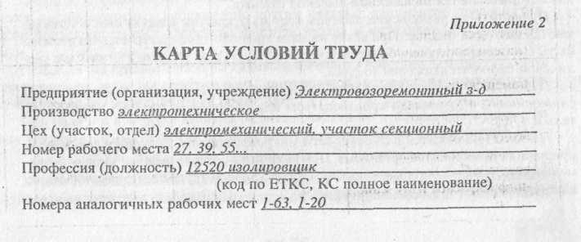

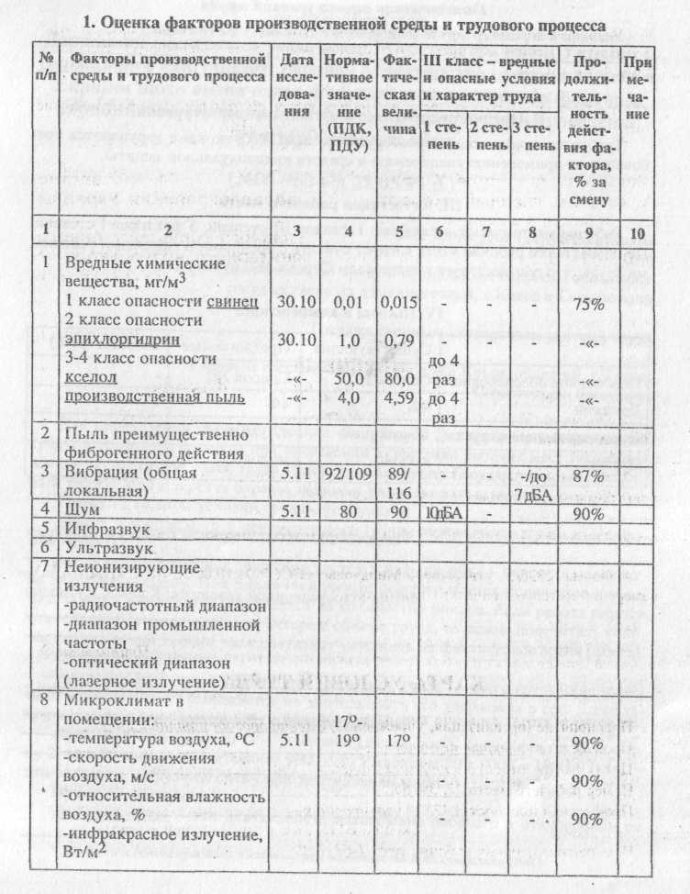

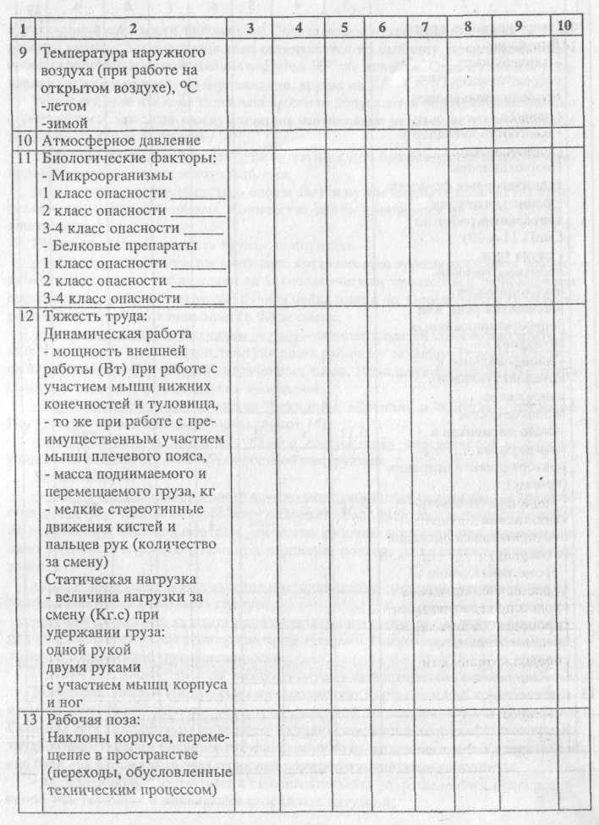

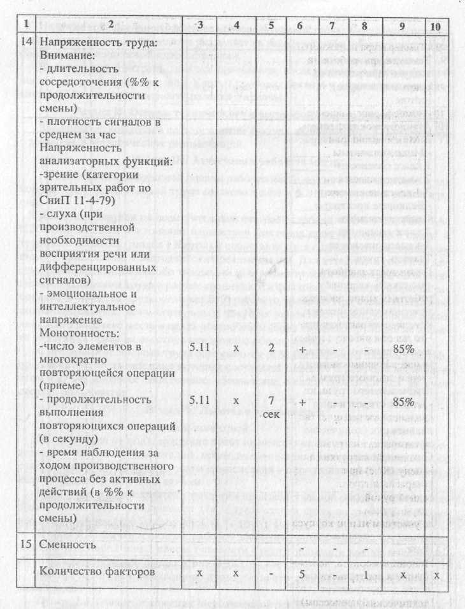

Гигиеническая оценка условий труда
Условия и характер труда относится к III классу III степени
_____________________________________________________________
_____________________________________________________________

ІІ. Оценка технического и организационного уровня
Требуется техническое перевооружение цеха. Работниками нарушаются требования по применению спецодежды и средств индивидуальной защиты.

III. Аттестация рабочего места
Рабочие места имеют в наличии: І фактор III степени, 5 факторов I степени. По показателям рабочие места следует считать с вредными и тяжелыми условиями труда, что соответствует показателям Списка №2, пункту 1.
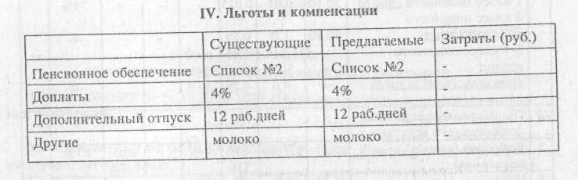

Председатель аттестационной комиссии: Соловьев
____________________________

Члены аттестационной комиссии: Карпов, Кузнецов
____________________________
____________________________
С аттестацией ознакомлены:
____________________________

РОЗ'ЯСНЕННЯ
Державної експертизи умов праці Міністерства праці України і
Державного санітарного нагляду Міністерства охорони здоров'я
України щодо визначення фізіологічних показників факторів
виробничого середовища і трудового процесу при проведенні
атестації робочих місць
(№06-960 від 22.03.93 р.)*
Совет министров Республики Крым
Управлениям по труду и социальным вопросам областных государственных администраций, г.Киева и Севастополя

Государственным экспертизам условий труда
Главным госсанврачам Республики Крым, областей, г.Киева,
Севастополя, бассейнов

Для определения физиологических показателей факторов производственной среды и трудового процесса при проведении аттестации рабочих мест Государственная экспертиза условий труда Министерства труда и Государственный санитарный надзор Министерства охраны здоровья Украины разъясняют:
Пункт 12 «Карты условий труда», подпункты:
«масса поднимаемого и переметаемого груза» определяется путем взвешивания груза (кг);
«мелкие стереотипные движения кистей и пальцев рук» - подсчета количества за рабочую смену. При цикличной работе подсчитьшается количество движений за цикл и результат умножается на количество циклов. Если работа ведется всю смену и нет различий в характере и объеме труда, то можно подсчитать количество движений за один час и результат умножить на фактическое время работы.
Статическая нагрузка:
"величина нагрузки за смену при удержании груза" - масса груза (определяемого взвешиванием) умножается на длительность его удержания в сек. Длительность удерживания определяется хронометражом.
Пример: Масса груза 20 кг. Суммарная длительность удержания груза за смену 2 часа 30 мин., что составляет 9000 сек. Умножаем 20 х 9000 = 180000 (кгс) -это величина нагрузки в смену при удерживании груза.
Пункт 13, подпункты:
«рабочая поза» - это длительность нахождения рабочего в отклоненном от вертикальной плоскости положении. Определяется путем хронометража (в % от рабочей смены). Угол наклона тела определяется по шаблону, представляющему собой скрепленные одним концом под угол 30° две линейки. Одна из линеек устанавливается (удерживается) вертикально, другая на 30°.
Величину угла наклона туловища рабочего допускается определять визуально с учетом того, что угол между стоящим вертикально человеком и согнувшимся под прямым углом составляет 90°;
«наклоны корпуса» определяются путем подсчета их количества за смену и использованием вышеописанного шаблона;
«переметение в пространстве» определяется путем подсчета количества пройденных шагов или шагомером. Количество шагов умножается на 50 см. (50 см -длина шага).
Пункт 14 «Напряженность труда», подпункты:
«внимание» - учитывается в случаях, когда имеется производственная необходимость в активном наблюдении за технологическим процессом с выполнением определенных рабочих операций: ручная пайка плат и др. Определяется хронометражом сосредоточения внимания (в %) за смену;
«плотность сигналов в среднем за час» - подсчитывается количество зрительных, слуховых и др. сигналов, поступающих рабочему за смену. Результат делится на количество фактически затраченных часов. Используется при оценке труда операторов, диспетчеров и других профессий;
«напряженность анализаторских функций»: «Зрения» и «Слуха» - согласно Инструкции по заполнению Карты (пункт 14);
«эмоциональное и интеллектуальное напряжение» определяется исходя из сложности работы согласно должностной инструкции.
Монотонность:
«количество элементов в многократно повторяющейся операции» - определяется путем подсчета повторяющихся операций. Например, при выполнении работ на экскаваторе подсчитывается количество рабочих движений при выполнении одного технологического цикла при черпании, повторе на разгрузку, поворот на забор;
«продолжительность выполнения повторяющихся операций» определяется путем хронометража в рабочую смену;
«время наблюдения за ходом производственного процесса без активных действий» определяется путем проведения хронометража. Например, при работе на конвейере в горнорудной промышленности.
Пункт 15 «Сменность» -согласно принятому на предприятии режиму работы.
Дополнить абзац 4 Инструкции по заполнению Карты условий труда при проведении аттестации рабочих мест, утвержденной 30 ноября 1992 г. №06-41-48 Главным государственным экспертом Украины по условиям труда Министерства труда и заместителем Главного государственного санитарного врача Украины, после слов «на взрывников всех отраслей народного хозяйства» дополнить:
- на работников, работающих в газоспасательных подразделениях, непосредственно участвующих в ликвидации аварийных ситуаций;

- отработке и изготовлении взрывчатых веществ, включая промышленные взрывчатые вещества;
отработке новых и производстве всех видов порохов, зарядов твердого топлива, пиротехнических, безгазовых и малогазовых составов, огнесмесей, огнепроводного и детонирующего шнура, зарядов, сгорающих гильз, окислителей жидких ракетных топлив на основе крепкой азотной кислоты, а также полуфабрикатов и композиций на их основе (Список №1), а также раздел XI Списка №2 п.1;
сборке, разборке, снаряжении, расснаряжении, ремонте всех видов боеприпасов, боевых частей, снаряженных твердотопливных ракетных двигателей, пиротехнических изделий, средств инициирования, других комплектующих, содержащих продукты, указанные в пункте 2-3 раздела IX Списка №1, а также раздел XI Списка №2 н.5 и 6;
работников, занятых верхолазными работами (верхолазными работами считаются все работы, когда основным средством предохранения рабочего от падения с высоты во все моменты работы и передвижения является предохранительный пояс), а включаются в Перечень рабочих мест, производств, работ, профессий и должностей с льготным пенсионным обеспечением, согласно Спискам №1 и 2.
В опубликованных в газете «Труд и зарплата» Методических рекомендациях по проведению аттестации рабочих мест по условиям труда (№10, сентябрь 1992 г.) в приложении 3 «Критерии по оценке условий труда», в пункте 12 «Тяжесть труда» - «мощность внешней работы (в ваттах) при работе с участием мышц нижних конечностей и туловища»
напечатано: следует:
муж. 90 муж. более 90
жен. 63 жен. более 63
«То же, при работе с преимущественным участием мышц плечевого пояса»
напечатано: следует:
муж. 45 муж. более 45
жен. 30,5 жен. более 30,5

Заместитель главного Заместитель главного
государственного эксперта государственного санитарного
Украины по условиям труда врача Украины

Т.П.ДЕМЧУК В.И.РОМАНЕНКО

РОЗ'ЯСНЕННЯ МОЗ УКРАЇНИ
щодо порядку визначення права на пільгову пенсію
за наявності на робочому місці хімічних речовин
гостроспрямованого механізму дії

МІНІСТЕРСТВО ОХОРОНИ ЗДОРОВ'Я УКРАЇНИ
ПЕРШИЙ ЗАСТУПНИК ГОЛОВНОГО ДЕРЖАВНОГО САНІТАРНОГО ЛІКАРЯ УКРАЇНИ
18.11.99 №5.05.19-954 Заступнику Міністра праці
На №2134 від 18.06.99 та соціальної політики України
В.І.Тьоткіну
Розглянувши Вашого листа щодо порядку визначення права на пільгову пенсію за наявності на робочому місці хімічних речовин гостроспрямованого механізму дії І-го та ІІ-го класів небезпеки, повідомляю наступне.
В додатку 4 до "Методичних рекомендацій для проведення атестації робочих місць за умовами праці" 41-92 (затверджені 01.09.92 р. головним державним санітарним лікарем України та міністром праці України) дійсно записано, що право на пільгове пенсійне забезпечення за Списком 1 надається працівникам при "наявності в повітрі робочої зони хімічних речовин гостронаправленої дії І-го чи ІІ-го класу небезпеки". Саме для роз'яснення цього положення в «Инструкции по заполнению карты условий труда при проведении аттестации рабочих мест», затвердженій в листопаді 1992 року (п.4. розділ 5 "Льготы и компенсации"), зазначено, що "наличие в воздухе химических веществ остронаправленного действия I или II класса опасности следует понимать как наличие повышенных концентраций (превышение ПДК)". Таке формулювання безсумнівно підкреслювало, що мова йде про перевищення діючих за ГОСТ 12.1.005-88 (СанПиН № 4617-88) ГДК речовин гостроспрямованої дії І-го або ІІ-го класів небезпеки.
Виділення як самостійної цієї групи сполук із загального переліку шкідливих речовин зумовлено тим, що за механізмом своєї дії на організм людини вони здатні навіть за короткий термін впливу в концентраціях, що незначно перевищують чинні ГДК, викликати гострі, важкозворотні і небезпечні для життя людини ефекти.
Таким чином, ще раз підкреслюємо, що наявність у повітрі робочої зони речовин з гостроспрямованим механізмом дії І-го та ІІ-го класів небезпеки оцінюється як перевищення ГДК.
МОЗ України просить Вас довести зміст цього листа до відома державних експертиз умов праці обласних, Київської та Севастопольської міських держадміністрацій.
С.П.БЕРЕЖНОВ

* Друкується мовою оригіналу з дотриманням особливостей його стилістики (Ред.).

